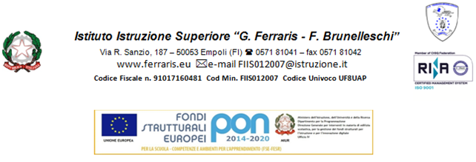

AUTOCERTIFICAZIONE DA PRESENTARE IL GIORNO DEL RIENTRO
PER ALUNNI GIÀ ALLONTANATI DA SCUOLA CON SINTOMI COMPATIBILI COVID 19

Il Sottoscritto __________________________________ genitore / tutore dell’alunno _____________________________ della classe __________ che durante l’attività scolastica in data _______ alle ore ________ ha presentato un aumento della temperatura corporea oltre 37,5°C o sintomi compatibili con COVID-19
dichiara

di aver contattato in data ________ il pediatra di libera scelta, o il medico di medicina generale, come indicato nel rapporto IIS Covid-19 n°58/2020.

Luogo e data Firma

_______________ ________________

La presente autocertificazione va consegnata all’insegnante della prima ora il giorno del rientro a scuola

L’insegnante deve portare la presente autocertificazione in vicepresidenza

